chrome浏览需要先安装插件
插件在文件夹axure-chrome-extension
chrome插件安装方法
一打开chrome浏览器设置
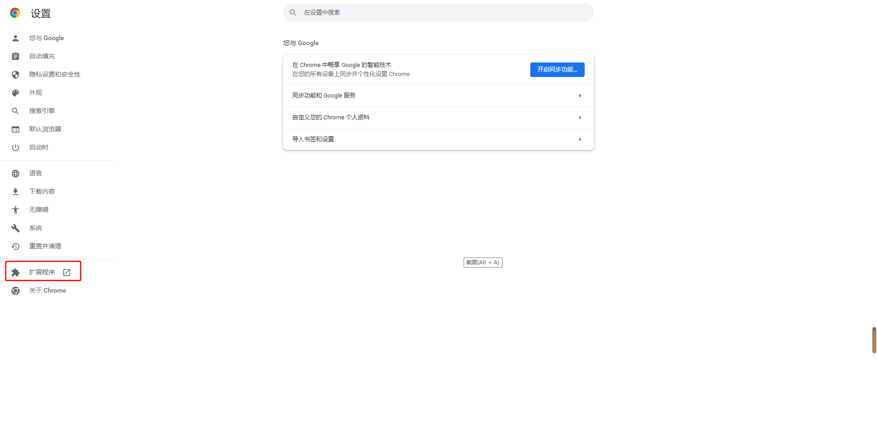
然后选择扩展程序选项
二选择加载已解压的扩展程序
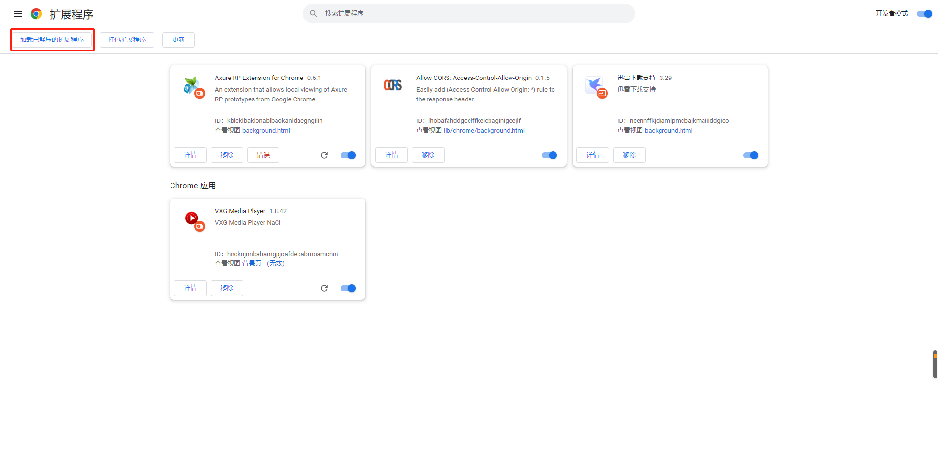
三选择文件夹axure-chrome-extension
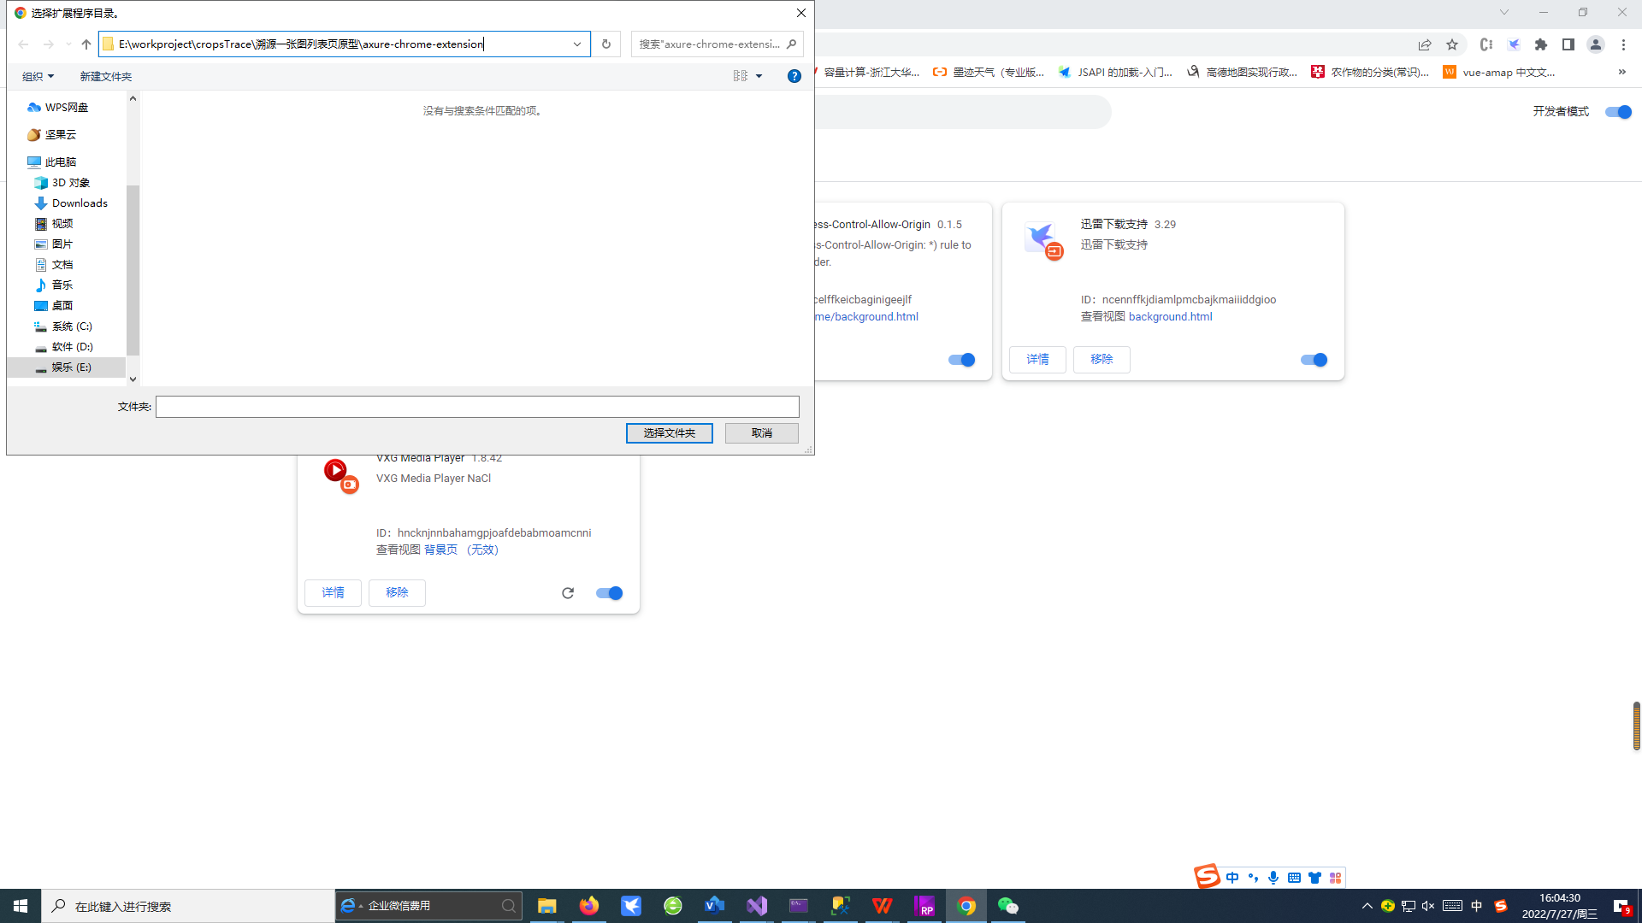
四安装成功后即可浏览
